불합격 이유: 나와 상대는 서로를 **모름**

이력서에서 중요하게 보는 것(인사 90%): 1위. 직무 경험, 2위 보유 자격증, 3위 전공

지원자들은 **직무 역량**을 작게 생각하는 경향이 있다.

이 직무를 잘하기 위해 무엇이 필요하며, 그걸 갖춘 것 만으로도 충분하다.

**직무 역량: 경험 x, 성향 o**

특정 경험이 아닌, 그 경험이 가치관과 특성을 담아내고 업무와 어떻게 연관되는지

본인의 경험이 왜 가치있는지, 직무에 어떻게 쓰이고 어떤 기여를 하는지 답변한 지원자가 좋음

면접 자리에서 즉흥적으로 생각할 수 없는 평소에 깊이 고민해야 답변 할수 있는 수준

##(직무) 역량:기술(후천적, 학습 가능) + 성격, 태도(선천적, 학습 불가)

이 선천적인 부분이 잘 안 보여주더라고

그래서 보여줘야 한다.(기술은 뻔히 보인다.)

기술 쪽은 학습으로 가능하다. 현재 기술이 부족하다면 오늘 에서부터 어떤 노력을 할 것인지 고민

기업은 달라 질 수 있는 부분이라고 여기기 때문임

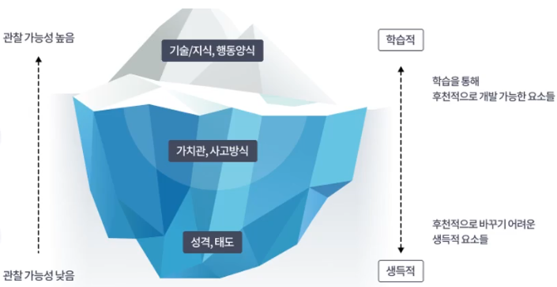

직무 역량: 지식이나 기술뿐만 아닌 동기, 가치, 태도

무거운 짐을 발견해도 도와줌 x(가끔 하는 것 같음)

무거운 짐 + 할매을 발견, 약속에도 불구하고 도와줌 ->맨날 하는것 같음(**가치관**이 보여짐)

조직의 성과 증대와 연계된 행동(능력이 조직 성과에 어떻게 기여하는지)

그냥 자격증이 아닌, 직무와 기업에 어떤 성과를 낳는지

**역량을 끊임없이 개발하려는 노력**(현재 직무에 필요한 역량 뿐만 아니라, 더 필요한 것들)

자소설사이트에서 합격한 **자소설** 참조

**<역량 프로세스>**(이 프로세스를 따라서 질문할 것)

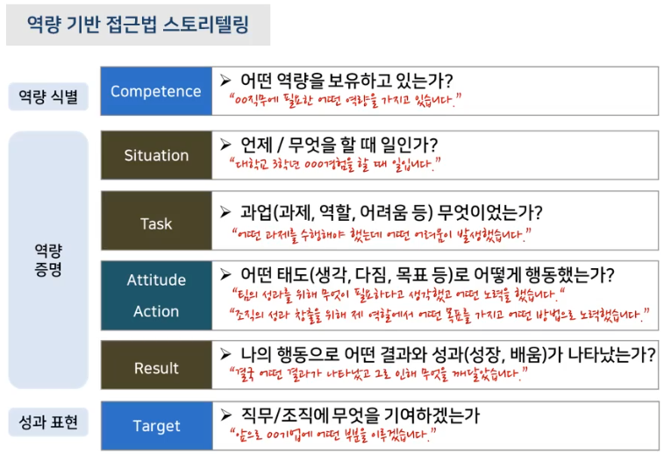

나쁜 것: S, T가 많고, A가 없는 경우

A가 많은게 좋음

첫 문장: 어떤 역량을 소개하려는 건지 두괄식으로 소개

첫 문장에서 어떤 역량으로 어떻게 기여하겠다고 해도 됨

마지막 문장: 이런 역량으로 조직에 어떤 도움이 될지

지원하는 기업과 경험에 연관성이 있으면 명확히 말하자(기존 기업명을 말하지 말라고 적혀있는 경우 빼고는)

가치관, 조직의 성과-목표에 대한 결과를 도출, 미래 지향적인 관점에 있는가

성실히 일 했다는 것이 구체적으로 어떻게 성실히 일했는지

지식 기술도 안보이고, 가치관도 안보임

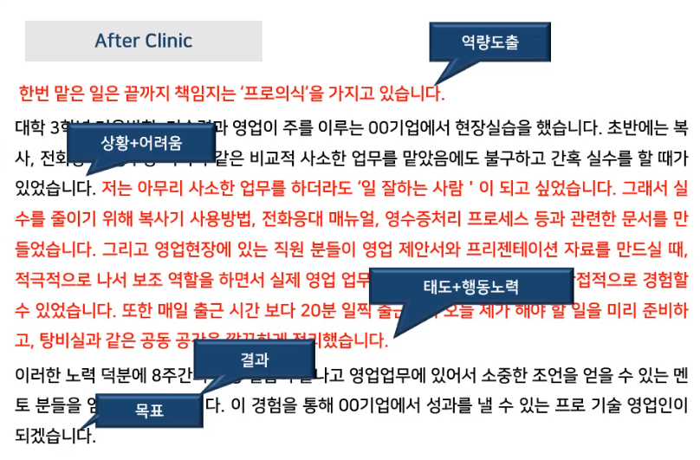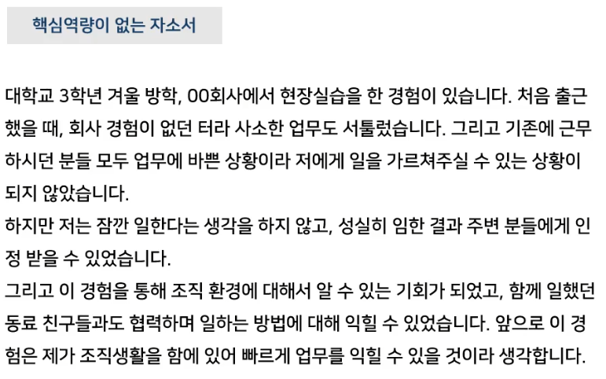

**글자 수는 80% 이상** 채우자(= 성실)

한 항목에 여러 개의 역량을 말하면 별로임, 중복됨

한 항목에 한 개의 역량(하나의 역량을 명확히 설명할수 있는 2가지 사례, 여러 개의 사례 = 여러 개의 역량은 별로)

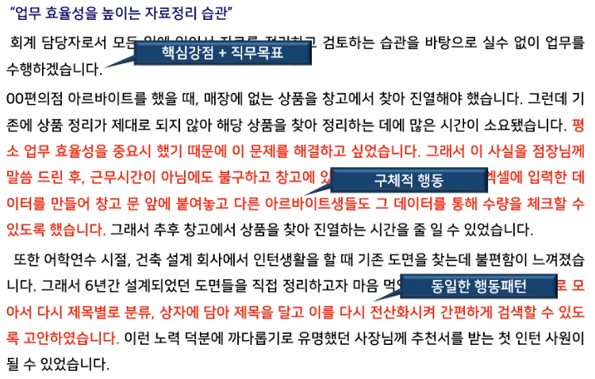

경험을 정리하자.

태도와 액션이 잘 보이도록(사소한 것도 적자, 결과가 안좋아도 깨달은 것이 있는 것, 나만의 노력이 보이는 사례들)

아르바이트 안에서도 여러 개의 업무가 있듯이

역량 데이터로 정리를 해놓으면, 빠르게 다시 작성 가능함(기업마다 작성 해야 함)

면접의 경험 면접에서도 도움이 됨

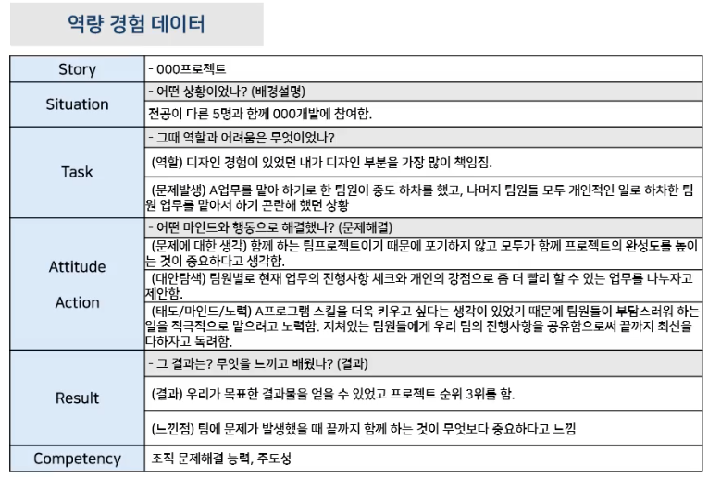

채용공고에서 **지원 자격**이나 **우대 사항**을 노려서 작성하자

없으면 동일한 산업 분야에서 참고하자

**자격 요건 or중 하나에 속하는 경우 최대한 다른 것도 속하는 노력한다고 작성**

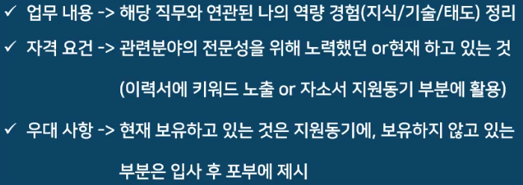

그 외: NCS, 구글 검색, 멘토

**챗 GPT**:

그대로 쓰지 말고(**카피 킬러**로 **위험**),

챗 GPT 3.5 말고 뤼튼(챗 GPT 툴 중 하나)(한국어 인식 잘하고 똑똑함)

챗 GPT 4버전으로 하고, 직무에 대해 알려달라고 하자



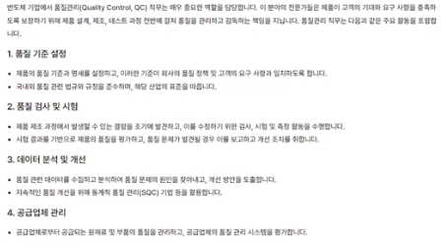+ ai 추천 함께보면 좋은 자료

**지식, 기술, 태도**에 대해 **자세하게** 알려줘.

해당 직무의 KPI를 알려줘(**성과 지표**) => 연관성 없어도 연결 할만 함

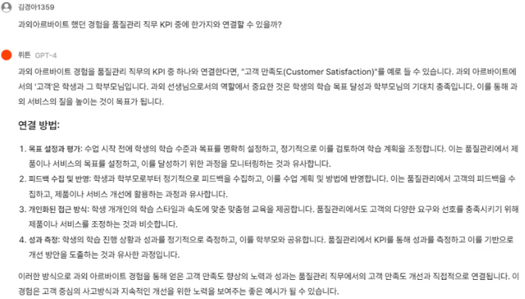

최신 기사에 대해 **상황 면접**을 하기도 함(기업, ~~년도의 기사를 찾아줘(**최신**은 잘 못알아들음))

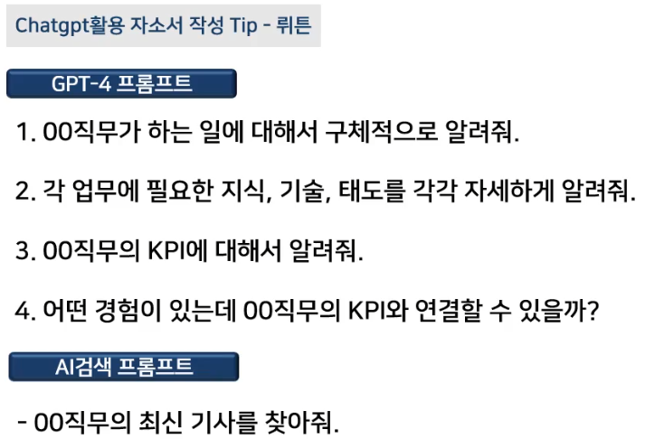

자소서 우려먹기는 포기하자

예를 들어 아래와 같은 내용이라면

자기소개서를 읽고 이런 지식을 갖고 있구나가 느껴져야 함(지식, 기술, 태도)

각각 항목마다 어떤 것을 강조할지 기획해야 함(아래는 **질문 예제**)

1. 전문성: **지식, 기술에 포커스**를 하자
2. 팀워크: 협업 과정에서 어떤 성향을 나타냈는지 = **태도**
3. 노력한 경험: **태도**
4. **지원 동기**: 질문이 없어도 저 안에 들어가도록 작성하자

너네 기업에 관심이 있다.

예를 들어 3번에 도전적인 성격, 그것과 관련된 기업의 내용(너네 기업도 이렇게 하잖냐, 느그 기업이 비전을 이룰때까지 아세이 하겠다. 2~3줄만 써도 됨)

1. **입사 후 포부**: 질문이 없어도 쓰자

기술에 덧붙여 2줄 정도 작성, 뚜렷한 목표와 목표를 위해 어떤 노력을 할건지

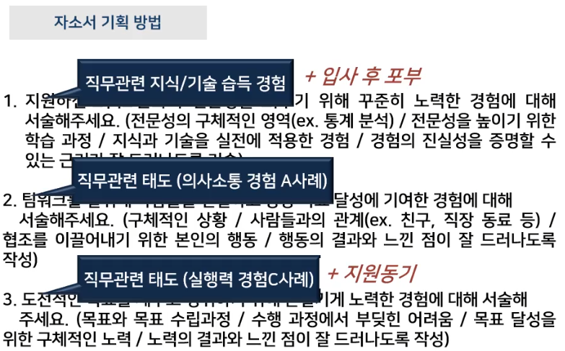

**-------------------------------------------------------------------------------------------------------------------------------------------------------------**

**문항별 자기소개서 작성 팁**

**Ex) 예상치 못한 문제를 해결했던 경험에 대해 작성하시오.**

문제 발생 -> 문제 해결 행동( 이런 것 말고)

문제의 해결 유무가 아닌, 문제를 해결해 나가는 성향이 중요함(잘 변하지 않기 때문 = 태도)

노력한 부분만 구체적으로 작성(다 적을 필요 없음)

문제를 해결하는 과정

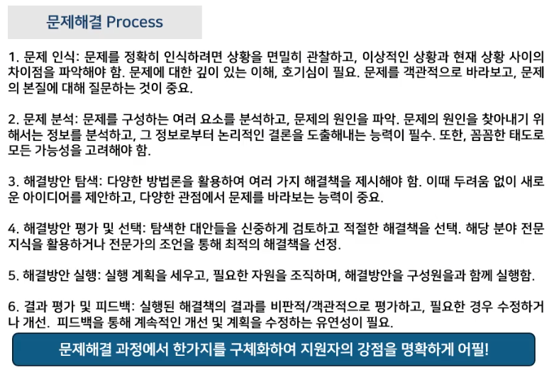

첫 줄에는 문제 해결을 위한 성향을 적는다

문제 상황 보다는 어떻게 풀까 고민한 내용 위주

문제 해결 후에 깨달은 점 -> 어떤 기여를 할 수 있는지

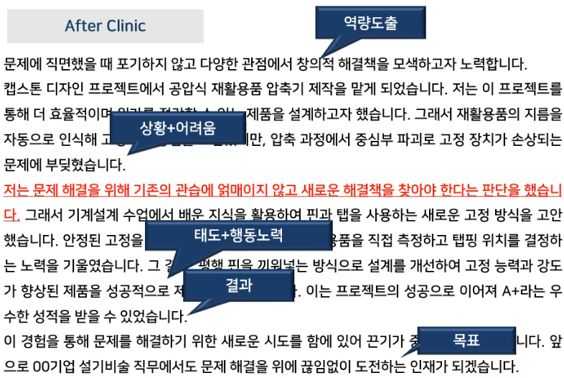

**Ex) 협업 경험**

협업을 해봤다 안해봤다가 아님

협업에서 어떤 태도를 지닌 사람인지(우리 팀 말고 **내가 한 역할 위주**로 작성)

협업에서 자신이 가진 장점이 무엇인지(자원 활용, 리더쉽, 서포트 역할 특화)

3가지 중 있으면 하고, 없으면 따로 해도 됨

여기서 **주도성**: 우리 팀이 다 안해서 내가 다함, 이게 아님

우리 팀을 동기부여 시킨 것(역할 배분, 사기 증진)

**헌신**: 조의 일 중 꺼려지는 일이 있을 때, 그것을 자발적으로 맡음

**갈등 조정**: 의견 충돌 시 중재

**팀을 위해서**.. 이런 말투가 좋음 -> 조직을 위한 마음 가짐

지원 직무에서 협업이 중요한 이유도 연계해서 작성

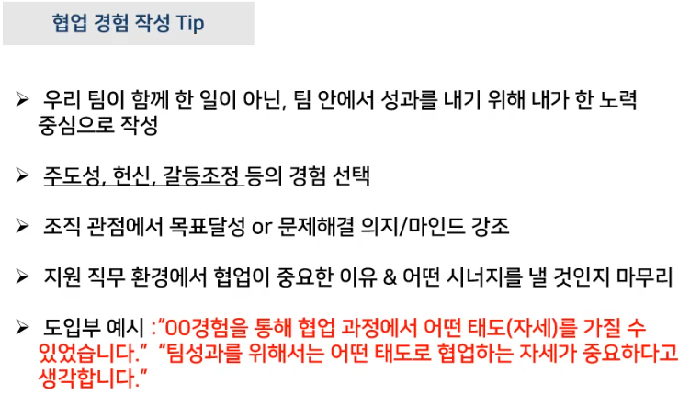

팀 안에서 성과를 위해 노력한 것

직무 환경에서 중요한 요소

직무와의 연결성

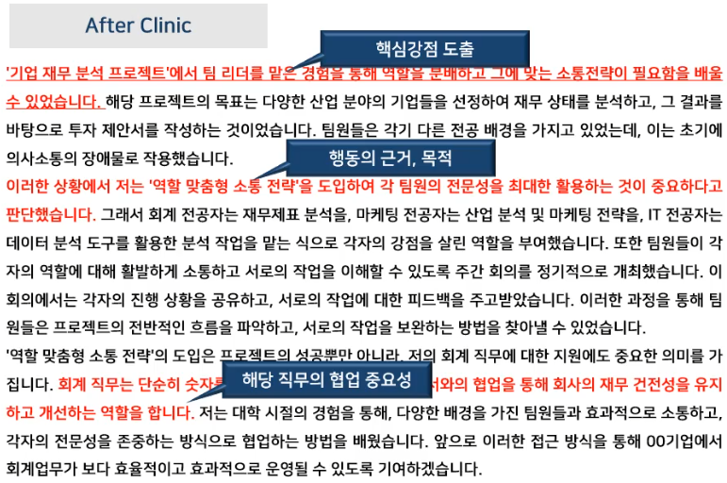

**Ex) 성격의 장단점**

**장점**을 **단점**보다 먼저 언급하자(각 항목마다 **긍정적인 내용 우선**)

찐따였지만 인싸됨 X

인싸였지만 이런 사연이.. O

사례를 들면서 성격 설명(아니면 안 믿음)

단점을 극복하기 위해 취미

내 성격을 껴맞추지 마라(그러면 다 뻔하더라).

관리자 -> 책임

회계 -> 꼼꼼

광고 -> 어그로

내 성격의 **장점**들을 나열하고, 가장 직무에 도움될 **성향**만 뽑자

조직에 들어가는 거니까, **타인**에게 긍정적인 영향을 주는 것 위주로

단점은 가장 조직에 피해를 주지 않는 단점 -> 마음 가짐 말고 실제로 어떤 행동 노력을 하는지

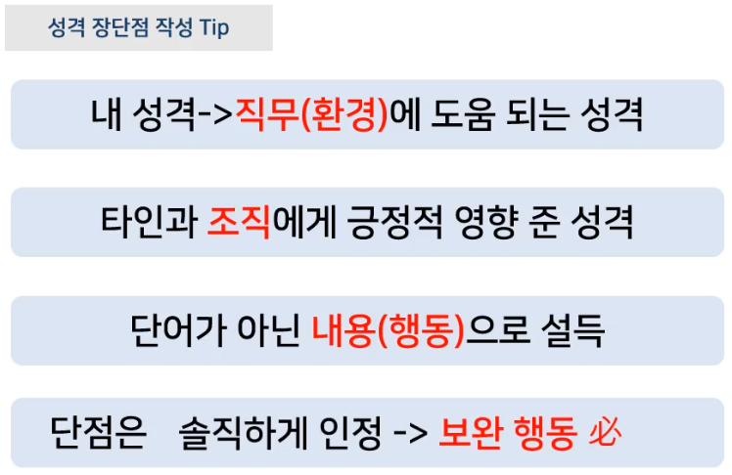

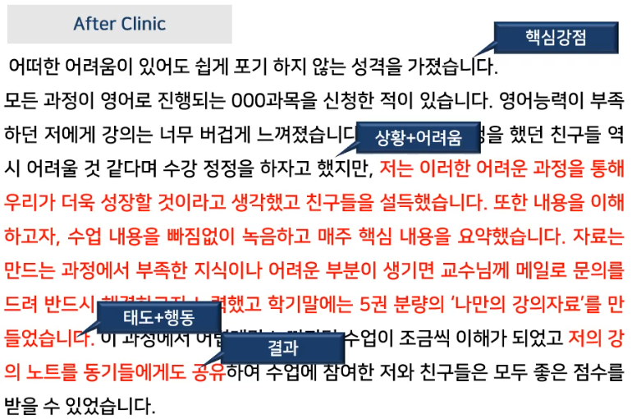

단점**: 책 제목 복붙**

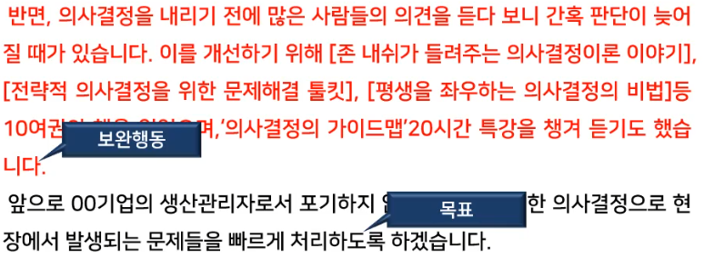

**Ex) 최근 관심 이슈**(면접에서도 물어봄)

기회 요소와 위험 요소 둘 중 하나만

기회 요소: 우리 회사가 발전시켜야 하는 부분, 어떤 방향으로 해야 할지

위험 요소: 우리 회사가 보안해야 할 부분, 기술들

마지막에 그 요소에 따른 나의 역할

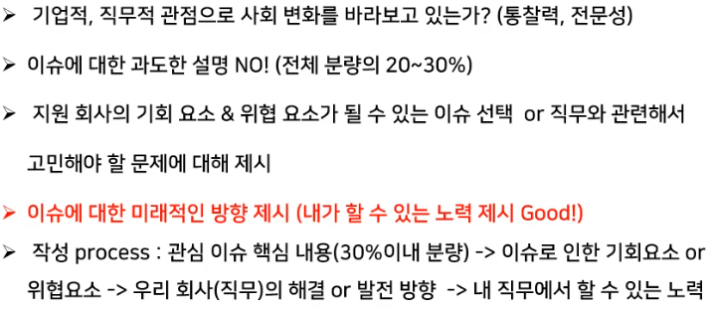

**Ex) 직무 전문성**

직무를 위해 준비한 것 -> 역량(지식, 기술, 태도) 중 **지식**과 **기술** 위주로 작성

다른 항목에서 지식과 기술을 강조했으면, 태도를 해도 됨(중복성 감소되도록)

행동: 관련 없는 경험을 보여주는데, 이것이 업무 환경에 어떤 도움이 될지 연결

이 직무는 앞으로 이런 일을 하게 될 텐데, 나는 현재 이런 노력 중임

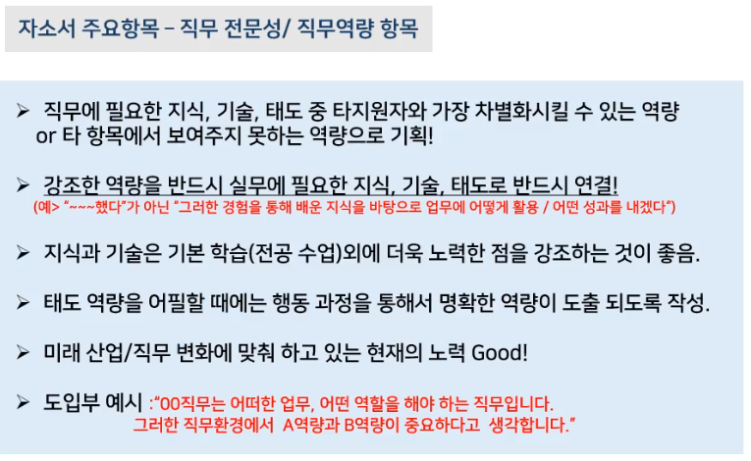

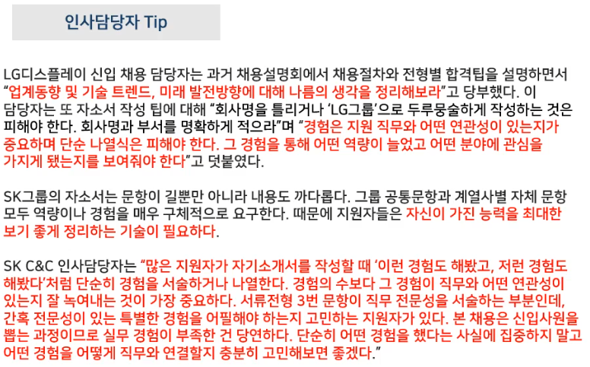

최선은 이력서 1페이지, 자기소개서 1페이지

내용이 길어지면 합쳐서 3페이지

자소서 항목도 자유, 원하는 대로 설정(해시 태그로 나를 표현하거나.., 성격의 장점) -> 역량 어필

소제목에 **끈기**, **성실함** 쓰면 식상함

사례 속에 있는 키워드가 제일임

Ex) 끊임없는 브레인스토밍, 판매율 300% 향상

도전: 내가 생각하는 도전이란, 작은 시도.

갈등: 팀 프로젝트에서 인간관계

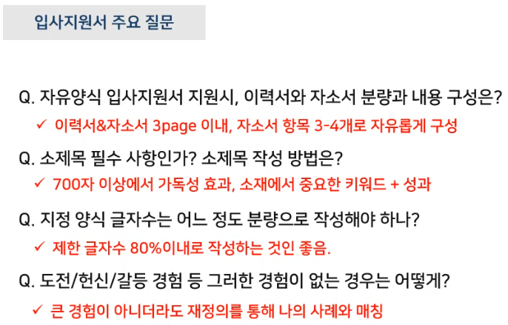

-------------------------------------------------------------------------------------------------------------------------------------------------------------

**<가독성 차별화>**

**Ex) 자신이 살아온 인생 이야기와 실패 및 성공 등 특별한 경험이야기를 기술**

성공 사례와 실패 사례를 다 적어야 한다는 강박이 있어버림, 사실 필요없음

700자는 1가지 사례가 적당함

혼자 열심히 해서 혼자 잘한 것보다, 조직에 기여한 것이 좋음

하지만 아래의 경우는, 본인이 면접에서 잘 말할 수 있는 다이어트를 선택(중복이므로, 식상할 수 있음)

결과와 경쟁하지 않도록, 태도가 느껴지는 **‘과정’**을 상세히 작성하자

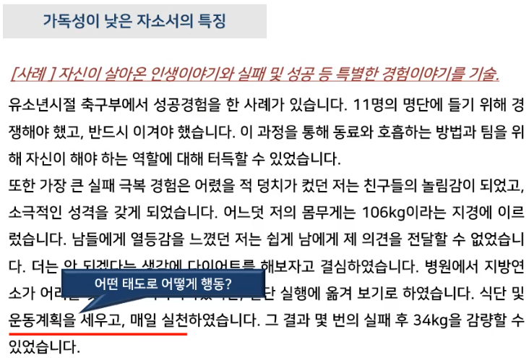

1차원적: 실패 경험에서 변한 장점을 적어야 함

어디든 지원 가능: 위의 사례처럼, 어떤 기업인지 안 나옴

챗 GPT한테 전달력이 떨어지거나, 전달력이 떨어지는 부분만 삭제해줘 해도 됨

이건 삭제하는 거여서, 카피 킬러에 안 걸림

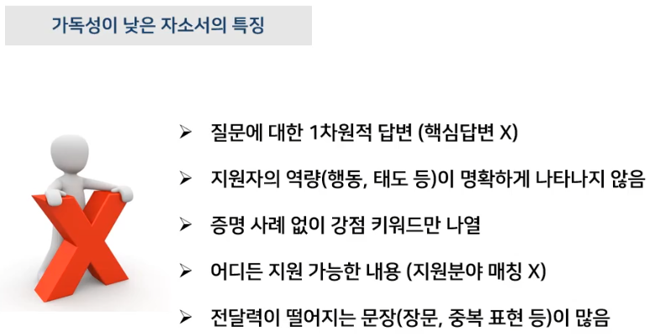

첫 문장에 뭘 말하고 싶은지 **두괄식**(주장을 먼저 이야기하고 그 뒤에 근거로 뒷받침) 작성

몇 차례 -> 3차례(구체성이 신뢰감을 줌, 구체적은 값을 입력하자)

빨간 색: 나만의 방식

실패 경험이 성공 경험처럼 보이는 방법: **실패 원인 분석**

원인 분석: 가치관, 성격

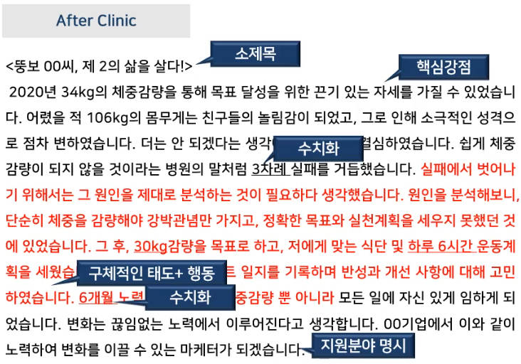

**Ex) 지원 동기**

직업 가치관만 적자

자신감 없는 표현은 적지 말자(비록 자격증.. 비록 경력..)

현재 자신의 노력을 보여주는 것으로 충분함

어느 기업인지 또 안나옴

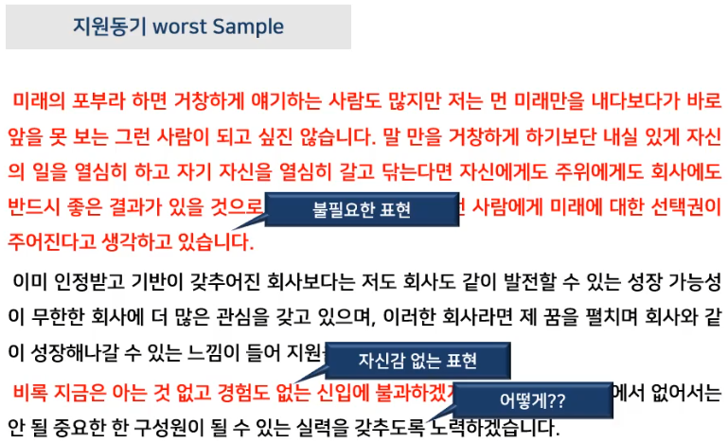

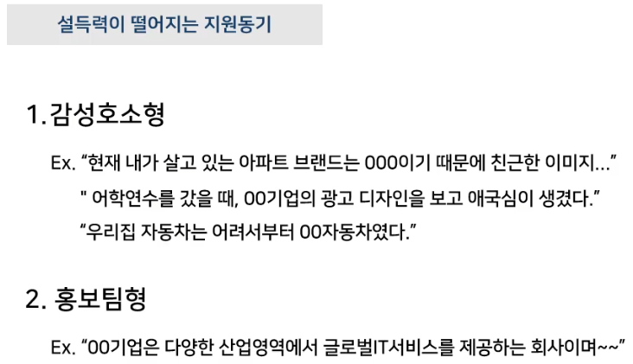

아래 3개에 집중

**산업에 대한 전문성**

3년 치 흐름을 읽자

**기업에 대한 전문성**

현재 핵심 사업이 뭐고, 목표로 하는 사업이 뭔지

대기업은 잘 보임: IR 자료에서 사업 보고서를 볼 수 있음

중소기업: CEO의 인사말, 연혁, 어떤 서비스와 상품을 제공하는지

공공기관: ‘알리오’라는 사이트에서 경영공시를 볼 수 있음 -> 일괄 현황, 경영 목표를 보자

**직무에 대한 전문성**

직무를 위해 어떤 **기술**을 획득했는지

태도는 다른 항목에서 답 했을 것

지원 동기 항목과는 별개로 직무 전문성(역량)이 있는 경우

세 번째 내용이 중복되기 때문에 그런 경우에, 입사 후의 **포부**를 넣자

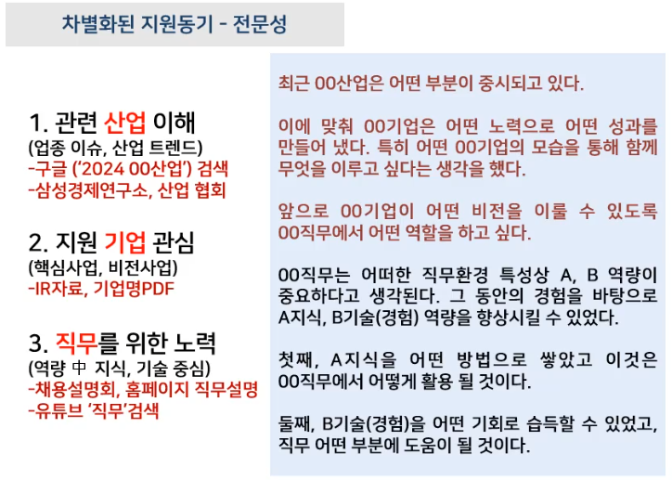

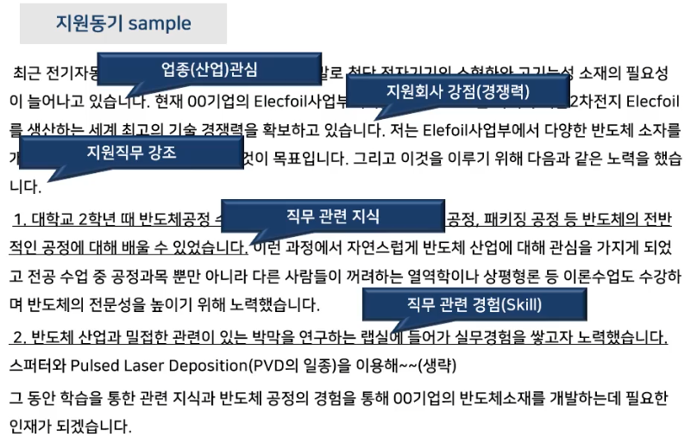

**Ex) 입사 후 포부**(요즘 없어지는 추세(지원자들이 다 못 알아들어서))

**1 단계**: 기업의 목표와 자신의 목표를 연결

기업이 목표를 이루도록 ~가 되겠다.

소양이나 자질을 언급해도 괜찮음

**2 단계**: 당장 내일 입사한다면 어떤 태도를 보일지 상상

**3 단계**: 경력직의 우대사항이나 조건을 달성하기 위한 노력

기업에서 연수를 보내는 경우, 스스로 연수 갈거다 언급

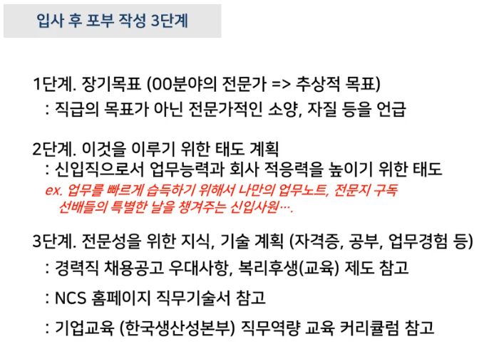

반복된 사례도 별로, 책임감(소통 능력)이 강하다는 표현도 별로

다양한 능력 X -> 대표적인 프로젝트 1개 언급하고 나머지들을 가볍게 언급

흔한 단어가 아닌 차별화된 단어를 언급하는 것이 중요하다(꼼꼼함은 별로)

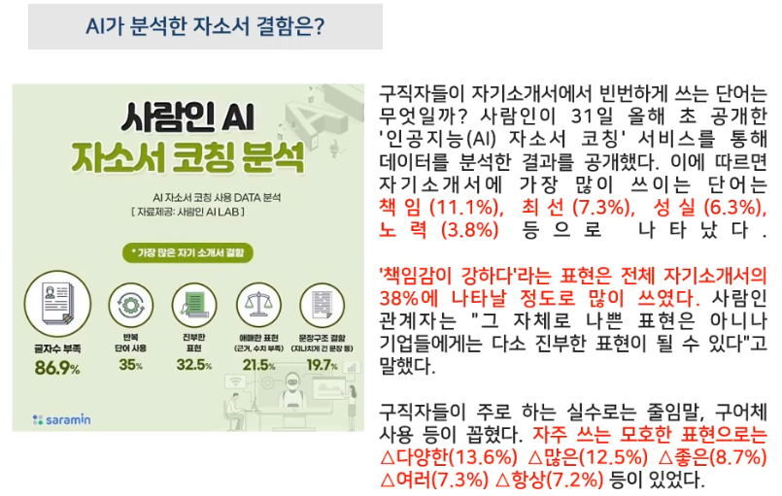

창의성을 의미하는 많은 패턴이 있음

많은 언어 -> 글로벌 역량

개방성 -> 글로벌 역량

아래와 같은 추상화를 쓰기 보다는 우리들만의 표현으로 차별화를 하자

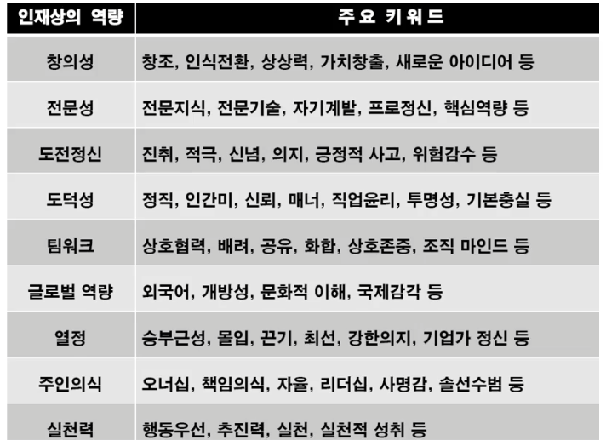

얼마나 내 사례를 근거 있게 표현하고, 장점을 다른 사람과 다르게 표현하는 것이 중요

그냥 책임감이 강했다고 하지 말고, 스스로에게 질문해 근거를 알아내자.

